


ZASTUPITELSTVO KRAJE
Materiál

Číslo zasedání: 5
Datum konání: 15.9.2025

Materiál č.: 9/8
Název: Memorandum - úprava křižovatky v centru obce Vojkovice

Druh materiálu:

Obsah:
Návrh usnesení
Důvodová zpráva

Přílohy:
Příloha č. 1 - Koncept memoranda o spolupráci
Příloha č. 2 - výpis usnesení komise pro dopravu

Předkladatel:
Ing. Radek Podstawka, náměstek hejtmana kraje

Zpracovatel:
Ing. Václav Elbl, oddělení silničního hospodářství a správy dopravy, odbor dopravy

Návrhy usnesení:

Zastupitelstvo kraje

k usnesení rady kraje
č. 25/1558 ze dne 25. 8. 2025

  - bere na vědomí

informaci o požadavku obce Vojkovice na stavební úpravy křižovatky silnic II/648 a II/04821

  - rozhodlo

uzavřít Memorandum o spolupráci na přípravě a realizaci záměru Úprava křižovatky silnic II/648 a III/04821 v centru obce Vojkovice mezi Moravskoslezským krajem a obcí Vojkovice, IČ 00577081 dle přílohy č. 1 předloženého materiálu

Důvodová zpráva:
Orgánům kraje se předkládá návrh na uzavření memoranda mezi Moravskoslezským krajem a obcí Vojkovice o spolupráci na přípravě a realizaci záměru stavebních úprav křižovatky silnic II/648 a III/04821 v centru obce Vojkovice.
Obec Vojkovice požádala Moravskoslezský kraj o stavební úpravy křižovatky silnic II/648 a III/04821 na základě zpracované studie Úprava křižovatky silnic II. a III. třídy v centru obce Vojkovice.
Moravskoslezský kraj je ve smyslu § 9 zákona č. 13/1997 Sb., o pozemních komunikacích, ve znění pozdějších předpisů, vlastníkem silnic II. a III. třídy ve svém územním obvodu. Výkon vlastnických práv k silnicím II. a III. třídy včetně jejich součástí a příslušenství a k silničním pozemkům silnic II. a III. třídy svěřil kraj Správě silnic Moravskoslezského kraje, příspěvkové organizaci (SSMSK), která v souladu s ustanoveními zřizovací listiny vykonává vlastnická práva samostatně. Plánování investic provádí SSMSK v souladu s jednotným postupem pro zařazování, evidenci, hodnocení a přípravu investičních staveb na síti silnic II. a III. třídy – Bílá kniha.
Předmětem záměru obce Vojkovice je přestavba stávající stykové křižovatky na křižovatku okružní. V uvedeném prostoru je nevhodně umístěná zastávka veřejní linkové dopravy, v blízkém okolí křižovatky je mateřská škola, obecní úřad, pošta a další veřejné instituce. V rámci akce bude vybudována vlastní okružní křižovatka a doprovodná infrastruktura – chodník, přechody pro chodce, nové zastávkové zálivy. Smluvní strany se budou podílet na financován těch částí stavby, které po dokončení stavby se stanou jejich majetkem.
Moravskoslezský kraj a obec Vojkovice navrhovaným memorandem deklarují společný zájem na zvýšení bezpečnosti provozu v centru obce a tento svůj zájem hodlají stvrdit písemnou formou prostřednictvím memoranda o spolupráci. Cílem memoranda je nastavení základních podmínek spolupráce mezi Moravskoslezským krajem a obcí Vojkovice při přípravě a realizaci záměru. V rámci memoranda se zřizuje pracovní skupina, zástupci obce Vojkovice budou do skupiny doplněni budou do skupiny doplněni nejpozději do 30 dnů od uzavření memoranda.
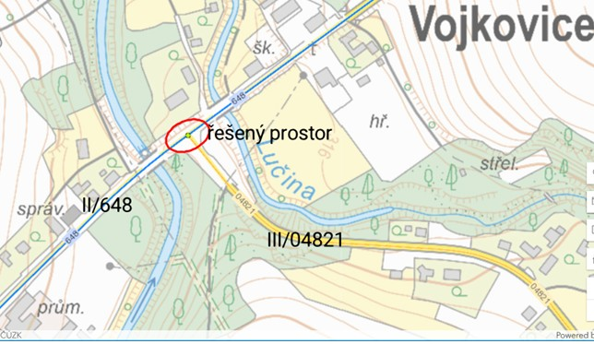
Finanční prostředky na krytí budoucích výdajů budou nárokovány do rozpočtu na příslušný kalendářní rok, příp. do střednědobého výhledu rozpočtu Moravskoslezského kraje na základě dokončení projekčních prací. Odborná součinnost na dokončení přípravy stavby bude do té doby zajištěna správcem silnice. S ohledem na aktuální stupeň přípravy projektu ještě nejsou známy podrobnosti konkrétního stavebně-technického řešení, rozsahy záborů pozemků, postup a ani doba výstavby.
Dopad na rozpočet kraje
Uzavřením navrženého Memoranda o spolupráci nevzniká kraji žádný finanční závazek. Financování budoucí stavby není součástí schváleného střednědobého výhledu rozpočtu Moravskoslezského kraje na léta 2026-2028 (usnesení zastupitelstva kraje č. 2/22 ze dne 16. 12. 2024). Finanční prostředky na úhradu nákladů budou nárokovány nejdříve v rámci přípravy střednědobého výhledu rozpočtu na léta 2027-2029 a budou upřednostněny před ostatními výdaji v odvětví dopravy.

{Konec důvodové zprávy}

Výpis z usnesení rady kraje
Rada kraje
Číslo zasedání: 25
Datum konání: 25.8.2025
Materiál č.: 9/4
Název: Memorandum - úprava křižovatky v centru obce Vojkovice

1. bere na vědomí
informaci o požadavku obce Vojkovice na stavební úpravy křižovatky silnic II/648 a II/04821

2. doporučuje
zastupitelstvu kraje
rozhodnout uzavřít Memorandum o spolupráci na přípravě a realizaci záměru Úprava křižovatky silnic II/648 a III/04821 v centru obce Vojkovice mezi Moravskoslezským krajem a obcí Vojkovice, IČ 00577081 dle přílohy č. 1 předloženého materiálu

3. ukládá
náměstkovi hejtmana kraje
předložit informaci dle bodu 1. a doporučení dle bodu 2. tohoto usnesení zastupitelstvu kraje
Zodp.: Ing. Radek Podstawka
Termín: 15. 9. 2025

